目录
摘要 8
关键词 8
缩略语 8
参考文献 9
1 概述 10
1.1 目的 10
1.2 范围 10
1.3 术语和缩略语 10
1.3.1 术语 10
1.3.2 缩略语 11
1.4 依据和标准 11
1.4.1 依据文件 11
1.4.2 适用标准 12
1.5 产品命名 12
1.6 需求条目化 12
2 模块概述 12
2.1 模块功能概述 12
2.2 AMC01主控模块ARM功能框图 13
2.3 接口类型说明 13
2.4 设计约束 13
3 功能需求 14
3.1 初始化 14
3.2 运行周期 16
3.3 工作模式 16
3.4 状态监视 20
3.5 信号输出 24
3.6 主控冗余 24
3.7 信号输入 25
3.8 安全防范 27

表目录
表1-1 术语 10
表1-2 缩略语 11
表1-3 依据文件 11
表1-4 适用的标准、法规和导则 12
表2-1 接口列表 13

图目录
图1-1 文档定位 10
图2-1 AMC01主控模块ARM功能框图 13

概述

目的
本文件描述了现场控制站主控模块（以下简称主控模块）ARM软件的功能需求、性能需求和设计约束等内容。主控模块ARM软件需求规格是主控模块ARM软件设计的依据，在开发过程中所处的位置如图1-1所示：
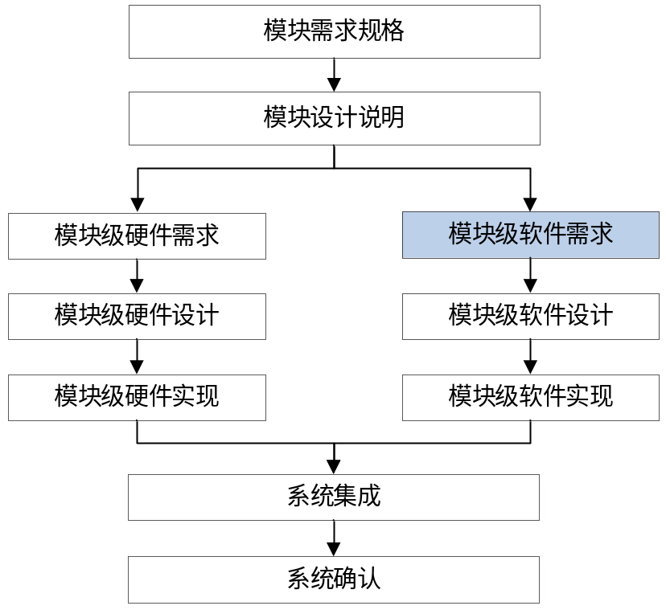

文档定位

范围
本文档作为主控模块ARM软件设计主要依据，供系统工程师、开发工程师、测试工程师、V&V工程师等人员在项目开发/测试过程中使用，并作为项目审查和产品认证的主要依据之一。

术语和缩略语

术语

术语
序号 | 术语 | 描述
 | 现场控制站 | 现场控制站主要由机箱、主控模块、通信模块、电源模块、各种I/O模块、各种I/O端子接线板、专用连接电缆等组成；现场控制站主要完成输入数据处理、控制运算、输出数据处理和通信等功能
 | 工作模式 | 主控模块的工作模式包含运行模式和维护模式。两种模式下主控模块都会周期地进行数据接收、处理、发送和监视，区别在于维护模式需要接收维护网的数据进行参数修改和变量强制，而运行模式下不接收维护网数据
 | 逻辑算法 | 实现安全功能的一段程序，主控模块周期调用
 | 系统变量 | 对主控模块收集到的运行状态进行特定的计算产生的结果
 | IO变量 | 逻辑算法中与IO模块的通道关联变量
 | 网络变量 | 逻辑算法与通信模块关联的变量
 | 参数变量 | 逻辑算法中需要进行修改且掉电不丢失的变量
 | 参数修改 | 通过上位机对参数变量修改的过程
 | 变量强制 | 通过上位机对逻辑算法中变量进行临时修改的过程
 | 时间相关变量 | 当前周期的值与上一个周期值有关的变量

缩略语

缩略语
序号 | 缩略语 | 描述
 | AMC01 | 现场控制站主控模块
 | AI | 模拟量输入
 | AO | 模拟量输出
 | DI | 数字量输入
 | DO | 数字量输出
 | GPIO | 通用输入输出接口
 | EMIF | 外部存储器接口
 | I/O | 输入和输出
 | LED | 发光二极管
 | MCU | 微程序控制器
 | ROM | 只读存储器
 | RS232 | 一种异步串行传输总线
 | SU | 服务单元
 | SPI | 串行外设接口
 | UART | 通用异步收发传输器

依据和标准

依据文件

依据文件
序号 | 文档编号 | 文件名称 | 版本
 | MCD-MCI3R-IC-GN-005 | AMC01主控模块设计说明书 | D

适用标准

适用的标准、法规和导则
序号 | 标准 | 版本 | 详细描述
 | IEC60880 | 2006 | 核电站对安全重要的仪器和控制系统形成 A类功能的计算机系统的软件要求
 | MISRA-C | 2004 | 在关键系统中使用C语言的指导仿真

产品命名
依据产品命名规范现场控制站机箱主控模块命名为AMC01。

需求条目化
AMC01主控模块需求规格按以下格式进行条目化描述：
需求编号 | SRS-AMC01-NNN AAAA
需求描述 | 对本条需求进行详细描述
需求来源 | 引用的文档、小节号或条目化编号或遵循标准
其中：
- SRS：Software Requirement Specification
- AMC01：模块编号
- NNN：序列号数字，三位，不足三位，按0填充
- AAAA：本条需求的简要描述

模块概述

模块功能概述
AMC01主控模块是现场控制站机箱最重要的组成部件之一，是执行现场控制站安全功能不可或缺的部分。它的主要功能是周期性的进行数据接收、逻辑运算以及输出结果，以此达到对现场仪表进行监视和控制的目的。
AMC01主控模块位于现场控制站的主控机箱的主控槽位中，经背板硬连线和机箱中的其余槽位上的模块进行通信。

AMC01主控模块ARM功能框图
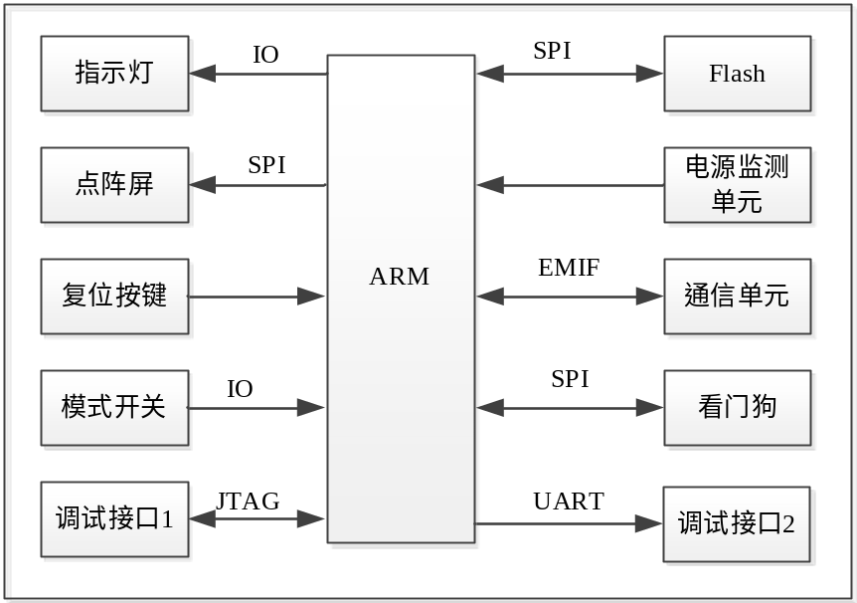

AMC01主控模块ARM功能框图

接口类型说明

接口列表
序号 | 接口对象 | 协议/功能 | 信号类型 | 数量 | 方向
1 | 面板LED指示灯 | 状态指示 | GPIO | 5个 | 输出
2 | Flash | 存储参数数据 | SPI | 1路 | 双向
3 | 面板显示屏 | 字符数字显示 | SPI | 1路 | 输出
5 | 面板复位按键 | 复位主控模块 | GPIO | 1W个 | 输入
6 | 通信单元 | EMIF | 异步并行总线 | 1路 | 双向
7 | 面板钥匙开关 | 运行/维护模式读取 | GPIO | 1个 | 输入
8 | 看门狗配置 | SPI | SPI | 1路 | 双向
9 | 看门狗喂狗 | 喂狗信号 | GPIO | 6个 | 输出
10 | 面板连接器 | ARM调试接口 | JTAG | 1个 | 双向
11 | 面板连接器 | RS232调试输出 | UART | 1个 | 输出

设计约束
ARM软件开发编码规范要遵守《C语言编码规范》（文件编码：MCD-MCI3R-IC-DS-002）。
ARM软件架构设计时要遵守以下原则：
- 不使用中断机制；
- 不采用通用操作系统。

功能需求

初始化
需求编号 | SRS-AMC01-001 初始化ARM硬件环境
需求描述 | - 初始化ARM内核；  - 配置ARM时钟；  - 关闭中断；  - 开启Cache功能；  - 设置RTI定时器。分辨率为1us；  - 设置串口。波特率为115200bps，数据位为8位，1位停止位，无奇偶校验；  - 设置ADC。分辨率位12bit，采样时间为200ns，数据采用奇偶校验；  - 配置SPI通信接口。看门狗使用SPI1，FLASH使用SPI2，点阵屏使用SPI3；  - 初始化字符数字点阵屏，用于状态显示；  - 设置GIO端口，用于LED指示；  - 配置EMIF接口。配置EMIF接口CS3为异步访问方式，EMIF接口时钟为75MHz。
需求来源 | MDS-AMC01-007 初始化

需求编号 | SRS-AMC01-002 初始化逻辑算法环境
需求描述 | - 初始化全局变量；  - 初始化设备配置；  - 初始化逻辑算法；  - 初始化网络端口；  - 初始化强制区；  - 加载初始化参数；  - 初始化平台信息；  - 初始化功能模块。
需求来源 | MDS-AMC01-007 初始化

需求编号 | SRS-AMC01-003 验证Flash中的数据
需求描述 | - 从FLASH中读取工程文件头信息；  - 判断文件头信息中的文件数据长度、文件类型是否正确；  - 对存储在Flash中工程文件进行CRC校验。
需求来源 | MDS-AMC01-014 参数保存

需求编号 | SRS-AMC01-004拷贝参数文件RAM区
需求描述 | - 从Flash中读取参数文件的数据到参数中，如果读取数据失败则认为拷贝数据失败；  - 验证读取到的参数文件数据的完整性，如果验证失败则认为拷贝数据失败。
需求来源 | MDS-AMC01-013 参数修改

需求编号 | SRS-AMC01-005 初始化主控模块
需求描述 | - 初始化热备冗余需要的接收和发送缓冲区；  - 计算功能模块的通信缓冲区地址。这些地址包括接收数据缓存地址、发送数据缓存地址、配置信息缓存地址；  - 确认主控模块初始化状态；  - 获取机箱号、站号、槽位号信息以及当前模块的主从状态；  - 检测槽位号机箱号站号；  - 检测软件固件版本号；  - 初始化系统上电状态、系统配置模式、模块ID、软件版本号、工程文件版本号；  - 初始化功能模块参数配置。
需求来源 | MDS-AMC01-007 初始化

需求编号 | SRS-AMC01-006 初始化IO模块
需求描述 | 初始化IO模块接收和发送缓冲区。
需求来源 | MDS-AMC01-007 初始化

需求编号 | SRS-AMC01-007 初始化ACM01模块
需求描述 | 初始化ACM01模块的所有端口的接收和发送缓冲区。
需求来源 | MDS-AMC01-007 初始化

需求编号 | SRS-AMC01-008 初始化ACM02模块
需求描述 | 设置ACM02模块的所在机箱的位置。
需求来源 | MDS-AMC01-007 初始化

需求编号 | SRS-AMC01-009初始化运行模式
需求描述 | - 读取模式开关的状态，初始化运行模式状态；  - 点亮对应的模式灯绿色（RUN、MAT）。
需求来源 | MDS-AMC01-007 初始化

需求编号 | SRS-AMC01-010报告主控运行状态
需求描述 | 通过EMIF接口向FPGA写入当前主控运行状态。
需求来源 | MDS-AMC01-007 初始化

需求编号 | SRS-AMC01-011报告主控当前模式
需求描述 | 通过EMIF接口向FPGA写入当前模式。
需求来源 | MDS-AMC01-007 初始化

运行周期
需求编号 | SRS-AMC01-012周期运行指标
需求描述 | - 主控运行周期时间为15ms-200ms，时间精度为±1ms；  - 所有功能完成后，检测所用时间是否超出设置的周期时间。如果未超时则进行时间等待直到时间消耗满足一个周期，如果超时则进行超时指示；  - 周期运行的每个阶段时间固定。
需求来源 | MDS-AMC01-008运行周期

工作模式
需求编号 | SRS-AMC01-013 识别工作模式
需求描述 | - 识别模式开关所在的位置；  - 转换模式开关位置为对应的模式（运行模式、维护模式）；  - 记录模式到平台信息中。
需求来源 | MDS-AMC01-009 模式识别与切换

需求编号 | SRS-AMC01-014 切换工作模式
需求描述 | - 周期进行模式识别，新的模式在下一个周期立即生效；  - 模式切换时，需要点亮对应的模式指示灯（MAT：维护模式，RUN：运行模式），MAT、RUN指示灯同一时刻只有一个灯亮；  - 从维护模式切换到运行模式时，需要关闭维护功能（不接收和响应SU服务单元下发的维护命令）且需要对强制区进行清除操作；  - 从运行模式切换到维护模式时，需要开启维护功能（接收和响应SU服务单元下发的维护命令）；
需求来源 | MDS-AMC01-009 模式识别与切换

需求编号 | SRS-AMC01-015 运行模式
需求描述 | - 主控模块软件架构设计成单任务、顺序执行、周期固定；  - 主控模块软件功能划分为数据接收、逻辑算法处理、热备冗余、数据发送、维护和空闲等待六个阶段，每个阶段的时间确定且按上述顺序执行；  - 主控模块周期地进行数据接收、计算处理、热备冗余、数据发送、维护和空闲等待；
需求来源 | MDS-AMC01-010 运行模式

需求编号 | SRS-AMC01-016闭锁输出
需求描述 | 为了保证上电或者复位后的信号输出的确定性，需要在运行的前几个周期进行闭锁输出。  - 需发送闭锁状态到网关模块。同时，需接收网关模块的闭锁状态。接收到闭锁状态为闭锁时，需要将接收到的网络数据的质量位置为无效；  - 发送闭锁状态到IO模块。
需求来源 | MDS-AMC01-010 运行模式

需求编号 | SRS-AMC01-017 时间管理
需求描述 | - 通过ARM片内的定时器实现精准延时功能，定时器精度为1us，可实现毫秒、微秒延时；  - 不要求精准延时的地方，可通过循环计数方式实现。
需求来源 | MDS-AMC01-010 运行模式

需求编号 | SRS-AMC01-018 存储数据
需求描述 | 存储数据到Flash指定的地址上。
需求来源 | MDS-AMC01-014 参数保存

需求编号 | SRS-AMC01-019逻辑算法接口
需求描述 | - 执行逻辑算法初始化；  - 执行逻辑算法进行数据处理。
需求来源 | MDS-AMC01-010 运行模式

需求编号 | SRS-AMC01-020向逻辑算法提供系统变量
需求描述 | 系统变量可以作为逻辑算法的输入参与计算。
需求来源 | MDS-AMC01-010 运行模式

需求编号 | SRS-AMC01-021向逻辑算法提供输入IO变量
需求描述 | IO变量可以作为逻辑算法的输入参与计算。
需求来源 | MDS-AMC01-010 运行模式

需求编号 | SRS-AMC01-022向逻辑算法提供输出IO变量
需求描述 | 逻辑算法的计算结果可以输出到IO变量。
需求来源 | MDS-AMC01-010 运行模式

需求编号 | SRS-AMC01-023向逻辑算法提供输入网络变量
需求描述 | 网络变量可以作为逻辑算法的输入参与计算。
需求来源 | MDS-AMC01-010 运行模式

需求编号 | SRS-AMC01-024向逻辑算法提供输出网络变量
需求描述 | 逻辑算法的计算结果可以输出到网络变量。
需求来源 | MDS-AMC01-010 运行模式

需求编号 | SRS-AMC01-025向逻辑算法提供参数变量
需求描述 | 参数变量可以作为逻辑算法的输入参与计算。
需求来源 | MDS-AMC01-010 运行模式

需求编号 | SRS-AMC01-026向逻辑算法提供强制变量
需求描述 | 强制变量可以作为逻辑算法的输入参与计算。
需求来源 | MDS-AMC01-010 运行模式

需求编号 | SRS-AMC01-027还原时间相关变量
需求描述 | 把已备份的时间相关变量进行还原。
需求来源 | MDS-AMC01-010 运行模式

需求编号 | SRS-AMC01-028备份时间相关变量
需求描述 | 把时间相关变量进行备份。
需求来源 | MDS-AMC01-010 运行模式

需求编号 | SRS-AMC01-029发送维护文件
需求描述 | 主控模块依次发送主控模块的状态、IO模块状态、IO模块的信号值、逻辑算法的过程状态和过程值。
需求来源 | MDS-AMC01-012向SU服务单元发送运行数据

需求编号 | SRS-AMC01-030管理空闲时间
需求描述 | - 周期检测模式并进行模式切换；  - 周期自监视；  - 周期处理故障；  - 周期更新系统状态；  - 周期发送维护数据。
需求来源 | MDS-AMC01-010 运行模式

需求编号 | SRS-AMC01-031 接收维护文件
需求描述 | 接收SU服务单元下发的维护文件并进行、校验，同时，需要向SU服务单元反馈其接收状态。
需求来源 | MDS-AMC01-011维护数据处理

需求编号 | SRS-AMC01-032 接收维护数据帧
需求描述 | 通过ACM02模块接收维护数据帧。
需求来源 | MDS-AMC01-011维护数据处理

需求编号 | SRS-AMC01-033 发送维护数据帧
需求描述 | 通过ACM02模块发送维护数据帧。
需求来源 | MDS-AMC01-011维护数据处理

需求编号 | SRS-AMC01-034 执行维护功能
需求描述 | SU服务单元下发的维护文件类型有参数修改、变量强制。需要识别出文件类型并完成相应的维护功能。
需求来源 | MDS-AMC01-015变量强制

需求编号 | SRS-AMC01-035 数据帧有效性检查
需求描述 | 收到SU服务单元发送的数据帧后，检查数据帧格式和数据校验。
需求来源 | MDS-AMC01-011维护数据处理

需求编号 | SRS-AMC01-036发送维护应答
需求描述 | 按照通信协议发送维护过程中的所有状态。
需求来源 | MDS-AMC01-011维护数据处理

需求编号 | SRS-AMC01-037保存参数
需求描述 | 接收到参数修改命令后，根据接收数据修改参数区内的指定参数数据并将修改后的参数文件重新保存到外部Flash。
需求来源 | MDS-AMC01-014 参数保存

状态监视
需求编号 | SRS-AMC01-038初始化自监视
需求描述 | 在周期运行前，需要确认所有的硬件功能是否完整。当检查到异常时，主控模块停止启动并指示。
需求来源 | MDS-AMC01-022主控模块状态监视

需求编号 | SRS-AMC01-039周期自监视
需求描述 | - 在周期运行时，需要确认所有的硬件功能是否完整。当检查到异常时，主控模块停止周期运行并指示；  - 在周期运行时，需要记录所有任务的实际使用时间、内存使用率。
需求来源 | MDS-AMC01-022主控模块状态监视

需求编号 | SRS-AMC01-040监视功能模块状态
需求描述 | 主控模块通过控制网收集主控机箱内各功能模块的模块状态，这些状态包括模块状态、通道状态、通信状态。
需求来源 | MDS-AMC01-023功能模块状态监视

需求编号 | SRS-AMC01-041处理控制站状态与显示
需求描述 | - 记录故障信息、实时更新故障信息，显示故障码；  - 严重故障（硬件引起的故障）时，系统停止运行；  - 通过字符数字点阵屏显示错误码；  - 严重故障时，需增加ERR灯指示。
需求来源 | MDS-AMC01-026状态处理与显示

需求编号 | SRS-AMC01-042处理主控模块状态
需求描述 | 根据主控模块自监视结果，计算产生系统变量。
需求来源 | MDS-AMC01-026状态处理与显示

需求编号 | SRS-AMC01-043处理IO模块状态
需求描述 | 根据接收到的IO模块自监视结果，计算产生系统变量。
需求来源 | MDS-AMC01-026状态处理与显示

需求编号 | SRS-AMC01-044处理通信模块状态
需求描述 | 根据接收到的通信模块自监视结果，计算产生系统变量。
需求来源 | MDS-AMC01-026状态处理与显示

需求编号 | SRS-AMC01-045监视ARM硬件状态
需求描述 | 周期读取ARM内部ESM模块的结果状态寄存器，检查ARM内部各硬件单元是否正常。
需求来源 | MDS-AMC01-022主控模块状态监视

需求编号 | SRS-AMC01-046看门狗
需求描述 | - 看门狗超时时间设置为运行周期的3倍；  - 主控模块完成所有初始化功能后需启动看门狗；  - ARM与看门狗之间的通过SPI接口通信；  - 喂狗信号为脉宽大于10us的一个正脉冲信号。
需求来源 | MDS-AMC01-024看门狗喂狗设计

需求编号 | SRS-AMC01-047监视电压功能
需求描述 | 周期监视各路电源电压（5V、3.3V、1.2V、24V）。  - 当检测到其中任何一路电压超出该路电压的上限值需要进行指示；  - 当检测到其中任何一路电压低于该路电压的下限值都显示故障码。
需求来源 | MDS-AMC01-022主控模块状态监视

需求编号 | SRS-AMC01-048 诊断STC指令集
需求描述 | RM57处理器内部集成了硬件CPU指令集诊断的控制器STC，它使用内部确定的诊断逻辑对CPU中的所有指令集进行诊断，使系统达到更好的诊断覆盖率。
需求来源 | MDS-AMC01-022主控模块状态监视

需求编号 | SRS-AMC01-049 诊断EFUSE
需求描述 | EFUSE是配置CPU复位后默认值的一次性可编程存储器，这些存储的默认值在复位或者上电重启时都会使用到，这部分存储区是不允许修改的。RM57处理器支持对该模块的诊断。
需求来源 | MDS-AMC01-022主控模块状态监视

需求编号 | SRS-AMC01-050 诊断RAM
需求描述 | RM57处理器有512KB数据RAM区，同时与该RAM区对应的有512KB大小的ECCRAM区。当CPU访问数据区时，同时会产生两个地址，即数据RAM区地址与ECCRAM区地址。这两个地址的偏移应该是完全一样的。RM57处理器内建算法支持对该冗余地址解码诊断。
需求来源 | MDS-AMC01-022主控模块状态监视

需求编号 | SRS-AMC01-051 诊断PSCON电源
需求描述 | RM57处理器内部有一个用于控制电源的有限的状态机。它主要是控制各个电源域的上电顺序。每个电源域都有个专门的状态机。RM57处理器支持对电源状态机的比较逻辑进行检查。
需求来源 | MDS-AMC01-022主控模块状态监视

需求编号 | SRS-AMC01-052 诊断Memory Interconnect
需求描述 | Memory Interconnect诊断是测试RM57的R5F内核和SRAM、FLASH、EMIF的内部连接总线矩阵的功能完整性。
需求来源 | MDS-AMC01-022主控模块状态监视

需求编号 | SRS-AMC01-053 诊断Main Peripheral Interconnect
需求描述 | - Main Peripheral Interconnect诊断是测试RM57的R5F内核和DMA、HTU、CRC等功能模块内部连接总线矩阵的功能完整性；  - Peripheral Segments Interconnects诊断是测试RM57的R5F内核和外围中心资源内部连接总线的功能完整性。
需求来源 | MDS-AMC01-024 主控模块状态监视

需求编号 | SRS-AMC01-054 诊断ADC
需求描述 | 检测RM57处理器的内部ADC模块功能是否正常。
需求来源 | MDS-AMC01-022主控模块状态监视

需求编号 | SRS-AMC01-055 诊断FLASH
需求描述 | RM57处理器有4MB的程序FLASH，为了保证程序FLASH的数据不被改变，必须采用相应的措施。
需求来源 | MDS-AMC01-022主控模块状态监视

需求编号 | SRS-AMC01-056诊断模块内部存储器
需求描述 | 用RM57处理器的可编程内建算法（PBIST）对片内双口RAM、单口RAM和片内ROM进行诊断测试，防止数据被意外修改或者丢失，保证数据的完整性。
需求来源 | MDS-AMC01-022主控模块状态监视

需求编号 | SRS-AMC01-057 CCM诊断处理器比较功能
需求描述 | RM57处理器内部有两个完全相同的内核，正常情况下它们运行在锁步模式下，CCM模块对这两个处理器的内核比较总线输出进行比较，如果不一致则指示其错误。
需求来源 | MDS-AMC01-022主控模块状态监视

需求编号 | SRS-AMC01-058 诊断DCC时钟
需求描述 | 系统软件中使用了RTI模块产生所需要时间。RTI模块时钟是通过外部晶振倍频后再分频得到的，为了保证所使用时间的准确性，必须对外部时钟进行诊断。
需求来源 | MDS-AMC01-022主控模块状态监视

需求编号 | SRS-AMC01-059 处理ESM错误
需求描述 | RM57处理器内部ESM模块会收集和报告处理器上各功能模块的错误状态，并根据错误严重程度分为三组，低严重程度错误96种，预定义中断高严重错误32种，非中断严重错误32种，检测出错误通道为后续处理提供依据。
需求来源 | MDS-AMC01-022主控模块状态监视

需求编号 | SRS-AMC01-060 监测机箱号槽位号站号
需求描述 | 周期监视机箱号、槽位号和站号是否改变，如果改变则显示告警故障码。
需求来源 | MDS-AMC01-022主控模块状态监视

信号输出
需求编号 | SRS-AMC01-061向ACM01通信模块发送数据
需求描述 | 通过EMIF接口向指定地址写入数据，该地址在ACM01通信模块初始化时已分配。
需求来源 | MDS-AMC01-018 信号输出

需求编号 | SRS-AMC01-062向ACM02通信模块发送数据
需求描述 | 通过EMIF接口向指定地址写入数据，该地址在ACM02通信模块初始化时已分配。
需求来源 | MDS-AMC01-018 信号输出

需求编号 | SRS-AMC01-063向IO模块发送数据
需求描述 | - 通过EMIF接口向指定地址写入数据，该地址在IO模块初始化时已分配。  - 当前的输出状态需要同时发送。
需求来源 | MDS-AMC01-018 信号输出

主控冗余
需求编号 | SRS-AMC01-064 支持热备冗余功能
需求描述 | 主控模块冗余功能设计成独立功能块，默认开启热备冗余功能。
需求来源 | MDS-AMC01-027 热备冗余

需求编号 | SRS-AMC01-065 初始化同步数据
需求描述 | - 冗余配置时，需要比较在两主控算法文件、配置文件、参数文件版本及CRC是否一致；不致时，从模块停止工作；  - 从模块需要从主模块同步强制数据、参数数据。
需求来源 | MDS-AMC01-030 上电数据同步

需求编号 | SRS-AMC01-066 周期同步功能
需求描述 | - 周期运行时，每周期同步一次主模块中时间相关的变量到从模块；  - 当主模块与从模块都处于维护模式时，当主模块接收SU服务单元下发的维护数据时，需要将接收到的数据同步到从模块；  - 主从模块每一周期需要交换平台状态信息。
需求来源 | MDS-AMC01-029 周期数据同步

需求编号 | SRS-AMC01-067 向冗余主控模块发送数据
需求描述 | 通过EMIF接口向指定地址写入数据，该地址在主控模块初始化时已分配。
需求来源 | MDS-AMC01-028 数据同步接口

需求编号 | SRS-AMC01-068接收冗余主控数据
需求描述 | 通过EMIF接口从指定地址读取接收数据，该地址在主控模块初始化时已分配。
需求来源 | MDS-AMC01-028 数据同步接口

需求编号 | SRS-AMC01-069 识别主从模式
需求描述 | 通过EMIF接口获取当前模块的主从状态并进行记录。
需求来源 | MDS-AMC01-031主从切换设计

信号输入
需求编号 | SRS-AMC01-070接收ACM01模块数据
需求描述 | - 通过EMIF接口从指定地址读取接收数据，该地址在ACM01通信模块初始化时已分配；  - 通信状态无效时，使用上一周期数据，质量位置为无效。
需求来源 | MDS-AMC01-017 信号输入

需求编号 | SRS-AMC01-071接收ACM02模块数据
需求描述 | 通过EMIF接口从指定地址读取接收数据，该地址在ACM02通信模块初始化时已分配。
需求来源 | MDS-AMC01-017 信号输入

需求编号 | SRS-AMC01-072接收来自于IO模块的数据
需求描述 | - 通过EMIF接口从指定地址读取接收数据，该地址在IO模块初始化时已分配；  - 将接收到的数据进行缓存和管理；  - 通过内存共享方式将接收的数据提供给工艺算法使用。
需求来源 | MDS-AMC01-017 信号输入

需求编号 | SRS-AMC01-073 处理AI模块数据
需求描述 | - 将未使能的通道对应的数据质量位置为无效，对应数据置0；  - 检测通信状态是否有故障，如果通信故障则需要将数据质量位置无效，数据则使用最近一次正确的数据；如果通信无故障，则缓存通信数据；  - 缓存通道状态和模块状态。
需求来源 | MDS-AMC01-017 信号输入

需求编号 | SRS-AMC01-074处理DI模块数据
需求描述 | - 将未使能的通道对应的数据质量位置为无效，对应数据置0；  - 检测通信状态是否有故障，如果通信故障则需要将数据质量位置无效，数据则使用最近一次正确的数据；如果通信无故障，则缓存通信数据；  - 缓存通道状态和模块状态。
需求来源 | MDS-AMC01-017 信号输入

需求编号 | SRS-AMC01-075 处理AO模块数据
需求描述 | - 将所有通道的数据置为0，并将所有通道的质量位置为无效；  - 缓存通道状态和模块状态。
需求来源 | MDS-AMC01-017 信号输入

需求编号 | SRS-AMC01-076处理DO模块数据
需求描述 | - 将所有通道的数据置为0，并将所有通道的质量位置为无效；  - 缓存通道状态和模块状态。
需求来源 | MDS-AMC01-017 信号输入

需求编号 | SRS-AMC01-077处理NPI01模块数据
需求描述 | - 将未使能的通道对应的数据质量位置为无效，对应数据置0；  - 检测通信状态是否有故障，如果通信故障则需要将数据质量位置无效，数据则使用最近一次正确的数据；如果通信无故障，则缓存通信数据；  - 缓存通道状态和模块状态。
需求来源 | MDS-AMC01-017 信号输入

需求编号 | SRS-AMC01-078处理NPI02模块数据
需求描述 | - 将未使能的通道对应的数据质量位置为无效，对应数据置0；  - 检测通信状态是否有故障，如果通信故障则需要将数据质量位置无效，数据则使用最近一次正确的数据；如果通信无故障，则缓存通信数据；  - 缓存通道状态和模块状态。
需求来源 | MDS-AMC01-017 信号输入

需求编号 | SRS-AMC01-079处理NHV01模块数据
需求描述 | - 将未使能的通道对应的数据质量位置为无效，对应数据置0；  - 检测通信状态是否有故障，如果通信故障则需要将数据质量位置无效，数据则使用最近一次正确的数据；如果通信无故障，则缓存通信数据；  - 缓存通道状态和模块状态。
需求来源 | MDS-AMC01-017 信号输入

需求编号 | SRS-AMC01-080处理NAI01模块数据
需求描述 | - 将未使能的通道对应的数据质量位置为无效，对应数据置0；  - 检测通信状态是否有故障，如果通信故障则需要将数据质量位置无效，数据则使用最近一次正确的数据；如果通信无故障，则缓存通信数据；  - 缓存通道状态和模块状态。
需求来源 | MDS-AMC01-017 信号输入

安全防范
需求编号 | SRS-AMC01-081 软件安全防范
需求描述 | - ACM01通信时，需要传递、检查密钥，如果不正确不进行通信；  - ACM02通信时，需要传递、检查密钥，如果不正确不执行维护功能。
需求来源 | MDS-AMC01-036 软件安全防范

